Анализ работы

детского оздоровительного лагеря «Отчугаш» Эрзинского кожууна

в 1 сезоне 2025 года

Организация летнего отдыха - один из важных аспектов образовательной деятельности. Организованная деятельность детей в летний период позволяет сделать педагогический процесс непрерывным в течение всего года. Содержанием летнего досуга должен стать активно организованный отдых детей, способствующий снятию физического и психологического напряжения детского организма.
Летние каникулы - это период, когда дети могут «сделать свою жизнь» полной интересных знакомств, полезных увлечений и занятий, могут научиться петь, танцевать, играть, с пользой провести свободное время. Именно такие возможности для каждого ребенка открывают детские оздоровительные лагеря. Это время, когда дети имеют возможность снять психологическое напряжение, накопившееся за год, внимательно посмотреть вокруг себя и увидеть, что удивительное рядом.
В детском оздоровительном лагере главное – не система дел, не мероприятия, а ребенок в деле, его поступки, его отношение к делу, к друзьям по отряду, к взрослым людям.
Основная цель работы лагеря – создание единого образовательно-воспитательного пространства, создающего условия для максимального сохранения здоровья ребенка, проявления социальной активности ребенка, формирования социально положительной жизненной позиции и стремления вести здоровый образ жизни.
В период с 15 июня по 05 июля 2025 года на базе загородного оздоровительного лагеря 2 Отчугаш» было организовано 1 смена лагеря, которая эффективно решала проблему оздоровления и отдыха детей.
Работа осуществлялась согласно разработанным программам, положению о лагере. Была создана нормативно-правовая база для обеспечения безопасности каждого ребенка и организации единого воспитательного пространства.
Продолжительность смены: 21 день
Кол-во детей, охваченных оздоровительной программой -
По плану : 60 детей за 1 смену
Фактически: 51 ребенок.
15 детей должны были отдохнуть из ГБОУ «Республиканская школа-интернат «Тувинский кадетский корпус». По предписанию Роспотребнадзора по Республике Тыва от 15.06 2025 г №17-00-02/03-2102-2025 по случаю ветряной оспы у воспитанника данной школы был запрещен выезд детей из школы-интерната.
Приехали отдыхать дети из разных районов: Кызылский, Тандинский, Чаа-Хольский, Чеди-Хольский, Тес-Хемский, и Эрзинский .
Состав воспитанников 1 смены ДОЛ « Отчугаш»:
Мальчики: 27
Девочки: 24
В «группе риска» | 7 ( ВШУ-2  ПДН-5
СОП | 1
малообеспеченные | 20
Многодетные | 9
Опека | 4
Дети участников СВО | 5
Социально благополучные | 5
Итого: | 51

Было сформировано 3 отряда. Формирование отрядов происходило с учетом возрастных особенностей детей, а так же учитывалось и само желание детей. У каждого отряда было свое оформление, эмблема и девиз.
Характеристика детского коллектива:
Временный детский коллектив сложное и многообразное явление. Воспитатели, вожатые, работающие в оздоровительном лагере, столкнулись:
- с ситуациями отклоняющегося поведения детей, их эмоциональной нестабильностью,
- с детьми, страдающими типичными видами эмоционального неблагополучия: расстройство поведения (комплексы, застенчивость, неконтактность)
Именно поэтому, в первые дни пребывания детей в лагере, деятельность педагогического состава была направлена на снятие обнаруженных тревожных состояний, профилактику
дезадаптаций, на познание каждого ребенка.
В целом детский коллектив был целеустремлен, активно участвовал в общественной деятельности, включался в предложенную работу. В коллективе имелось деловое сотрудничество, взаимопонимание, ответственность каждого за себя и за весь коллектив.
Старшая вожатая совместно с вожатыми воспитателями ежедневно проводили общелагерные мероприятия по плану. Они были подготовлены и проведены на хорошем уровне.
При составлении плана работы учитывались возрастные и психологические особенности воспитанников, их интересы и склонности. Занимаясь организацией досуга воспитанников, педагоги-организаторы осуществляли контроль за эмоциональным и физическим состоянием детей.

Каждый день работа лагеря начиналась с утренней зарядки, а затем сдачи рапортов, каждый из отрядов ежедневно пел свою песню, отчитывался по количеству присутствующих и отсутствующих).
Для реализации поставленной цели ежедневно проводились оздоровительные мероприятия: веселые старты, утренняя зарядка, различные спортивные игры на свежем воздухе «Лесной серпантин», «Робинзонада».
Ежедневно отслеживалось настроение детей, их отношение к лагерю, к педагогам, их настрой.
С целью анализа удовлетворенности работой лагеря ребятам была предложена анкета.
Анализ анкет позволил сделать следующие выводы:
- Воспитанники высоко оценивают культурную программу, организованную в лагере. Самыми интересными из опрошенных детей считают игровые программы, интеллектуальные игры, также спортивные мероприятия.
- Самым знаменательным событием стало посещение нашего лагеря министром образования Республики Тыва Ренатом Чадамбаевичем Ооржаком.
- Среди мероприятий, проводимых в лагере, дети отмечают интерес к конкурсам «Мисс и мистер лагеря», « День рекордов» различные игровые программы «Сказочная эстафета», конкурс рисунков , национальная борьба « Хуреш» и др
- Питание, организованное для воспитанников лагеря отличается разнообразием. 97% отмечают, что меню столовой понравилось. Те кто отвечал что чуть –чуть не понравилось, ответили что соскучились по «неправильному» питанию ( газированные напитки, чипсы, еда с острыми соусами и т.д.)

В соответствии с планом работы на каждую смену были организовано и проведено
много различных мероприятий.
День заезда: дети из Тандинского кожууна

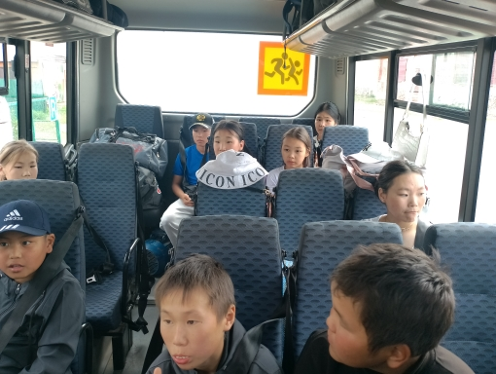
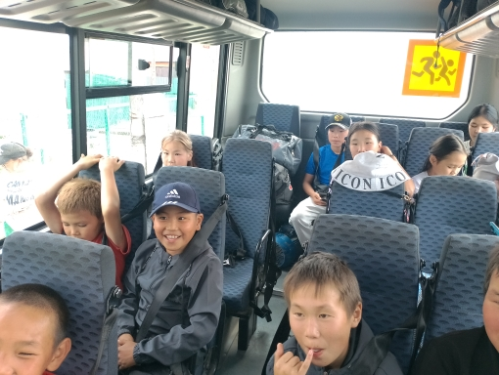
Откры

Открытие сезона: День знакомства

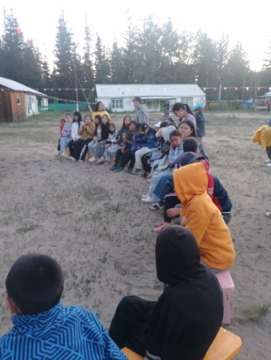
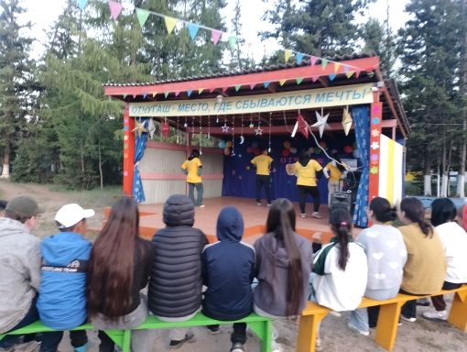

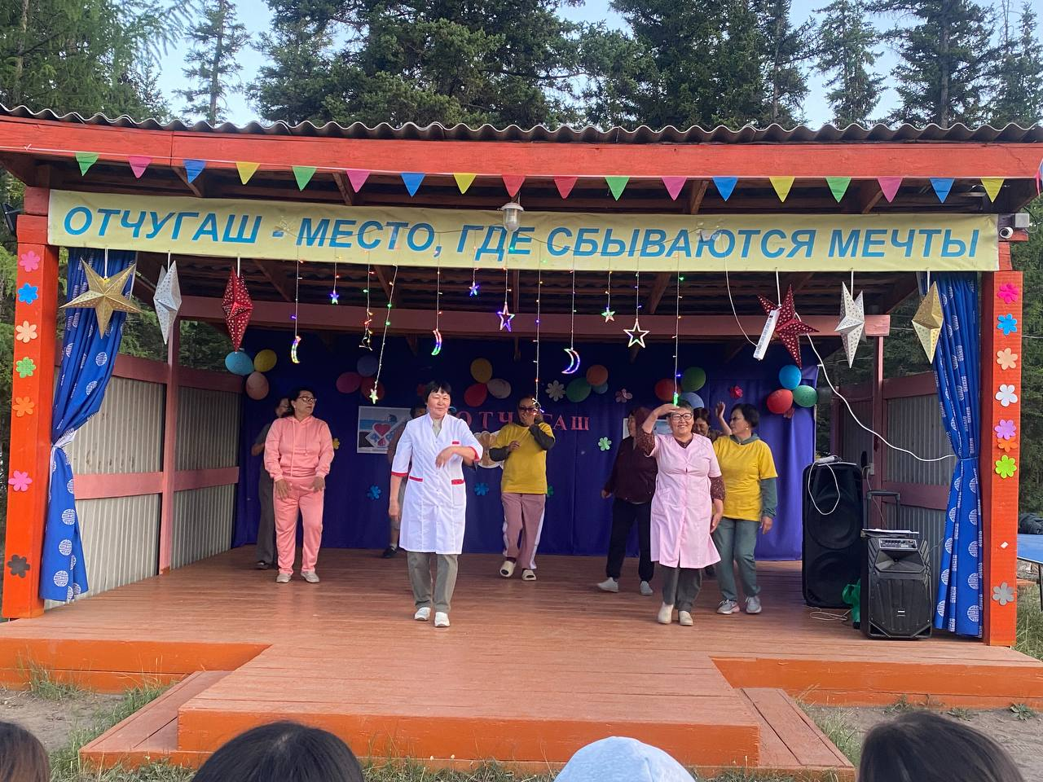

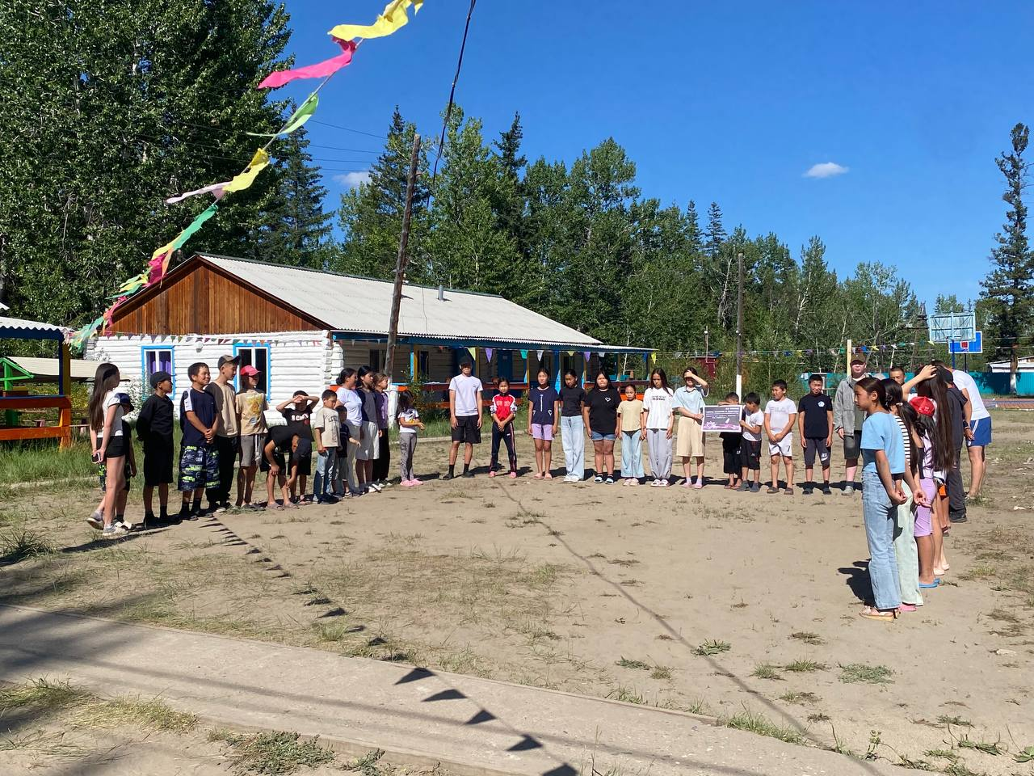



Спортивные мероприятия организовались ежедневно:

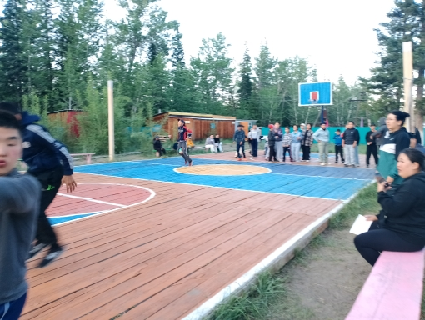
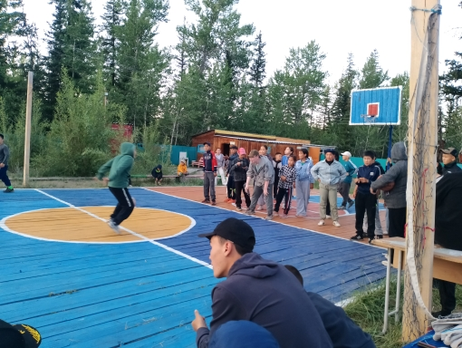

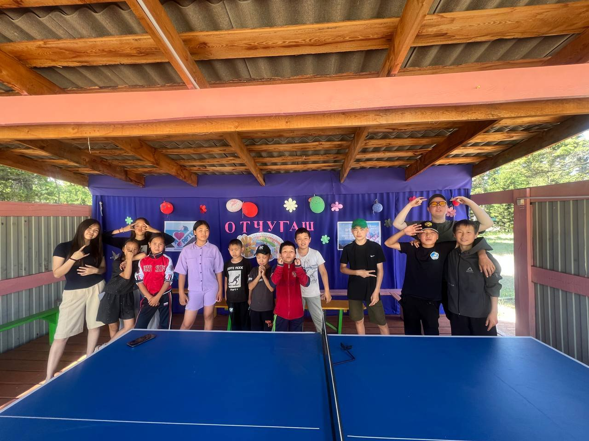

Наш лагерь посетил министр образования Республики Тыва Ооржак Р.Ч.

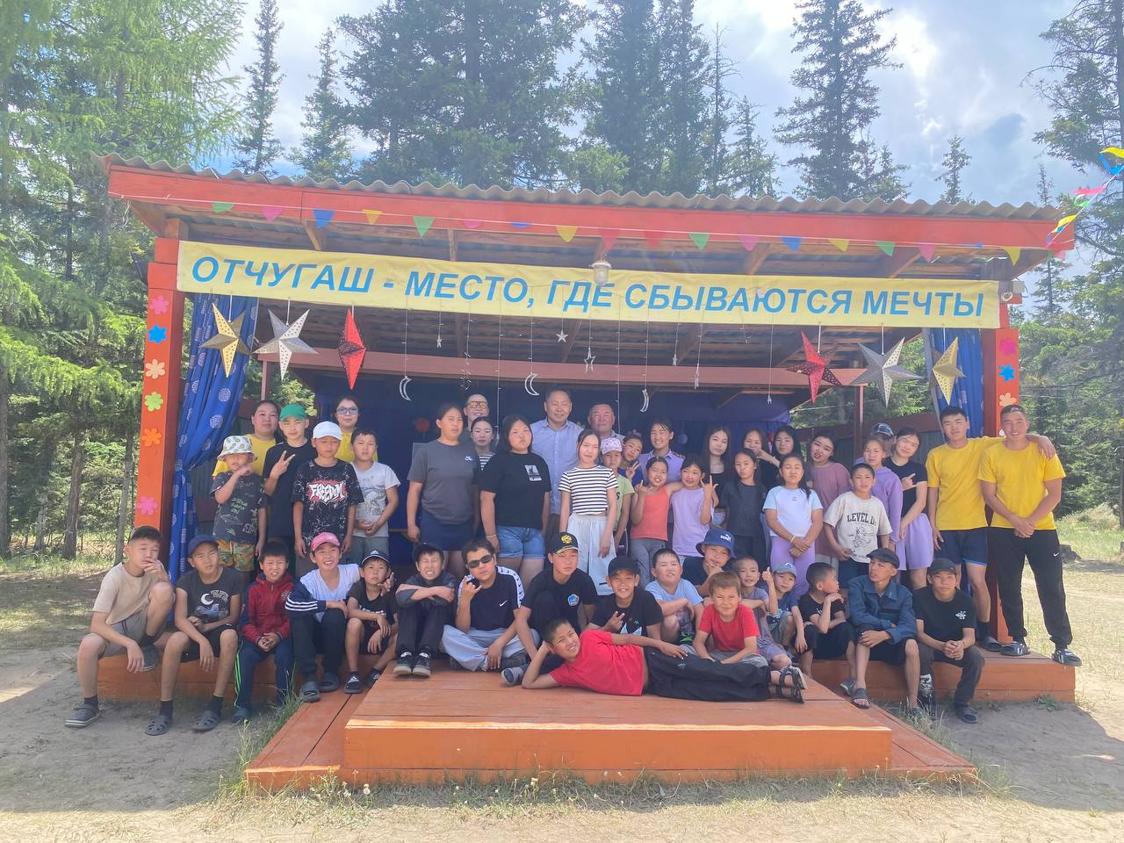

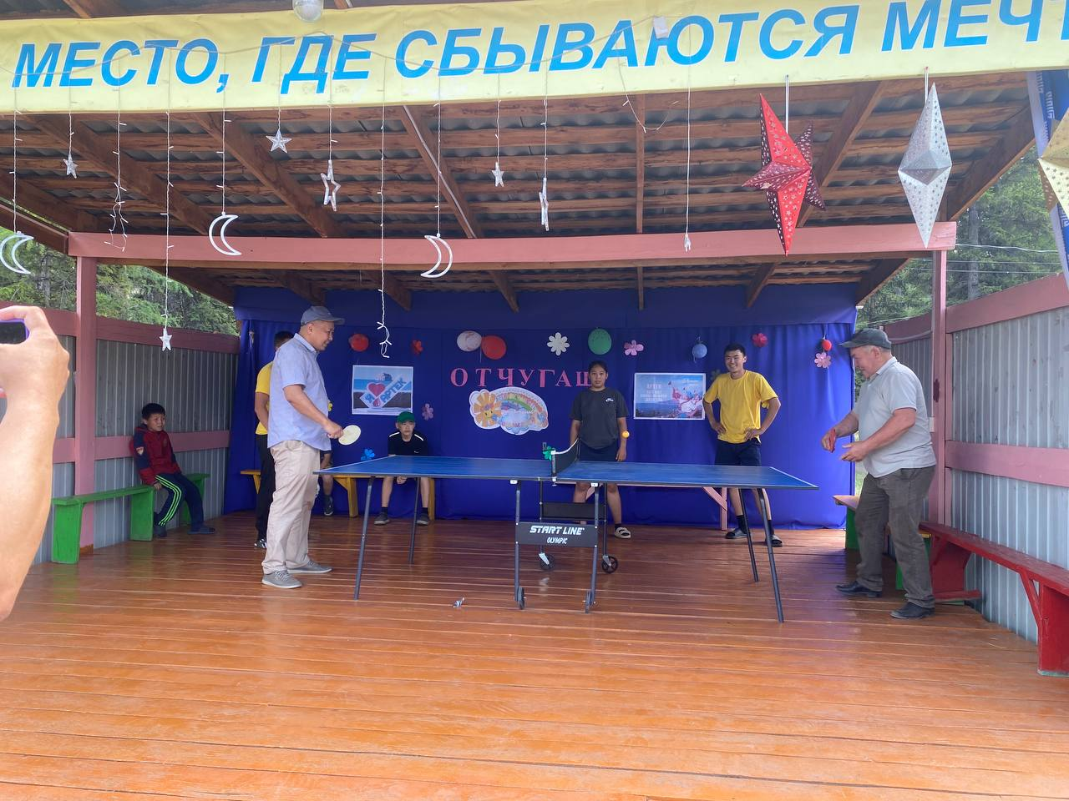

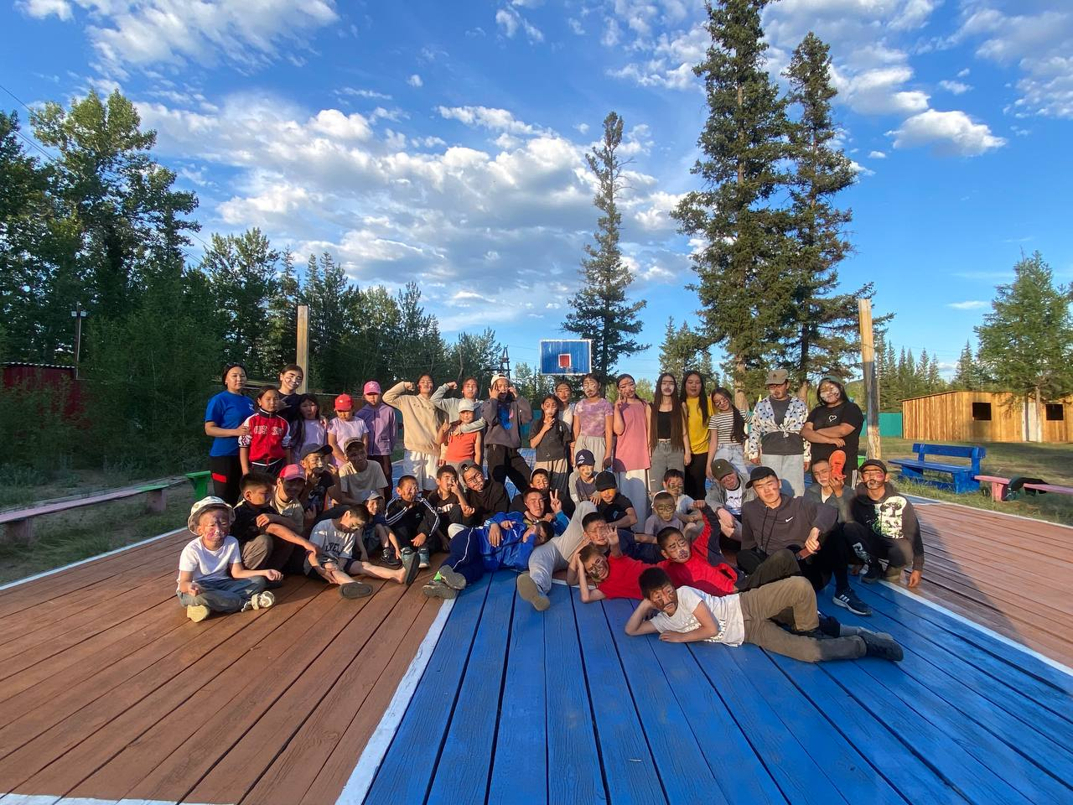

Психологические занятия
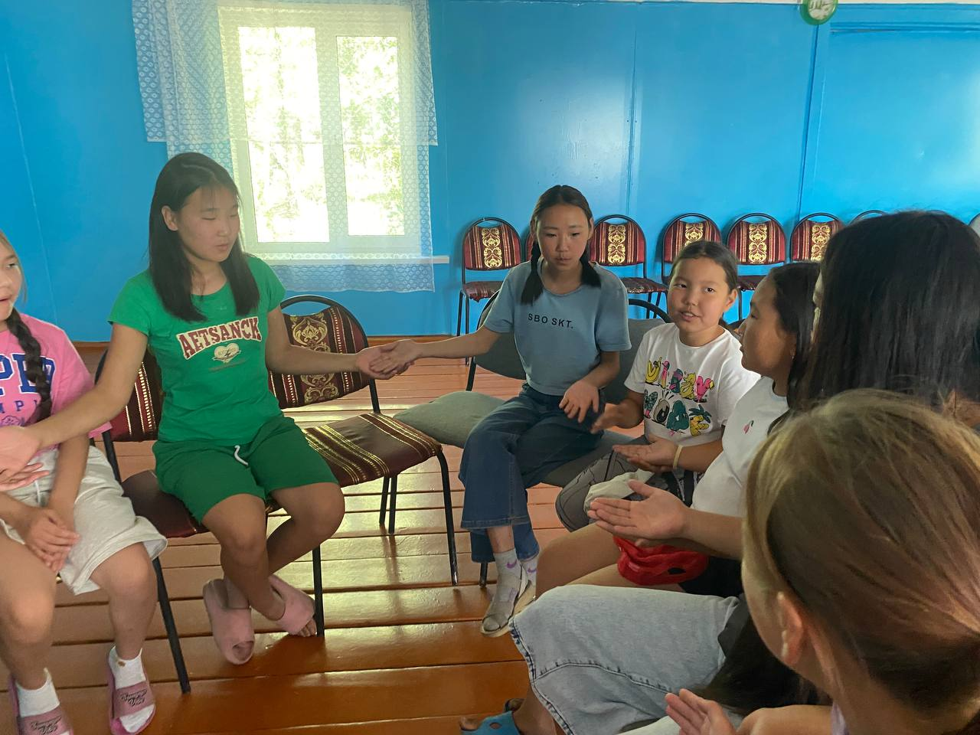

Мы-ПЕРВЫЕ!
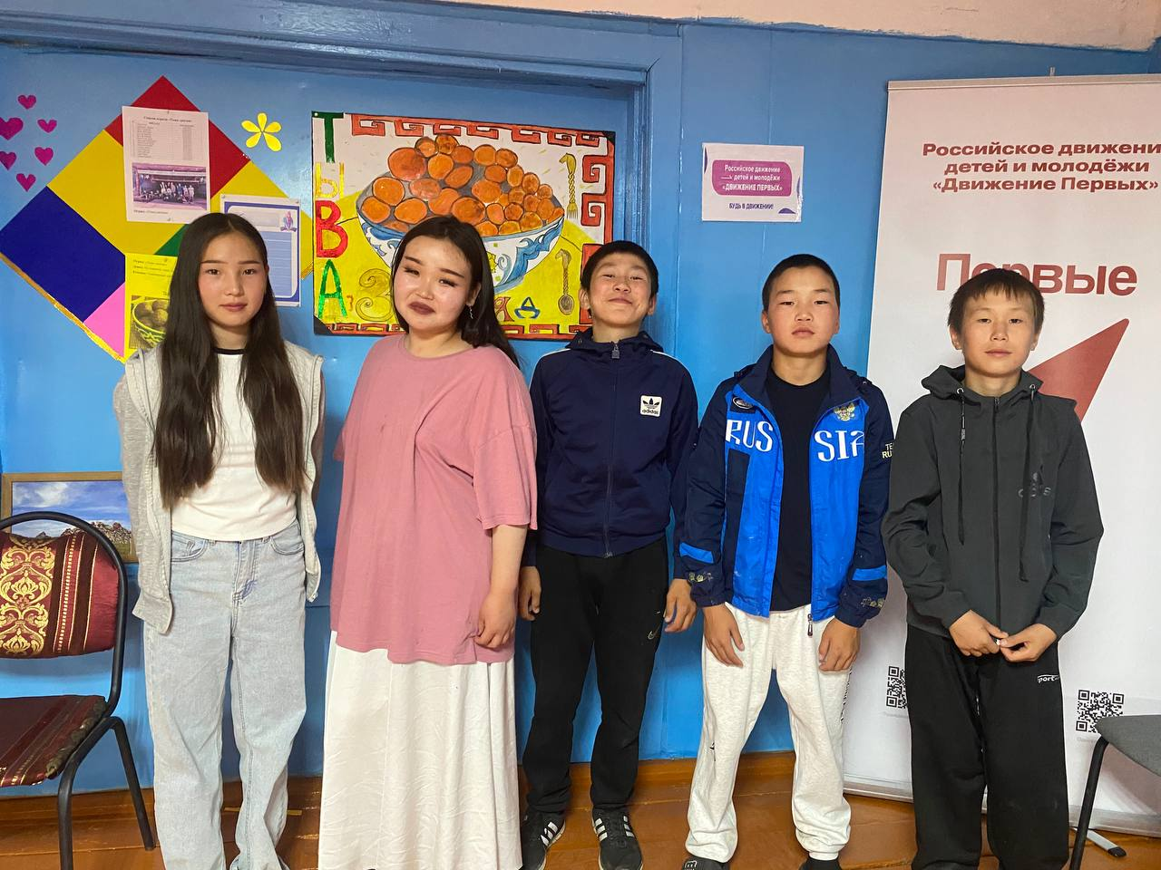

Игры на свежем воздухе

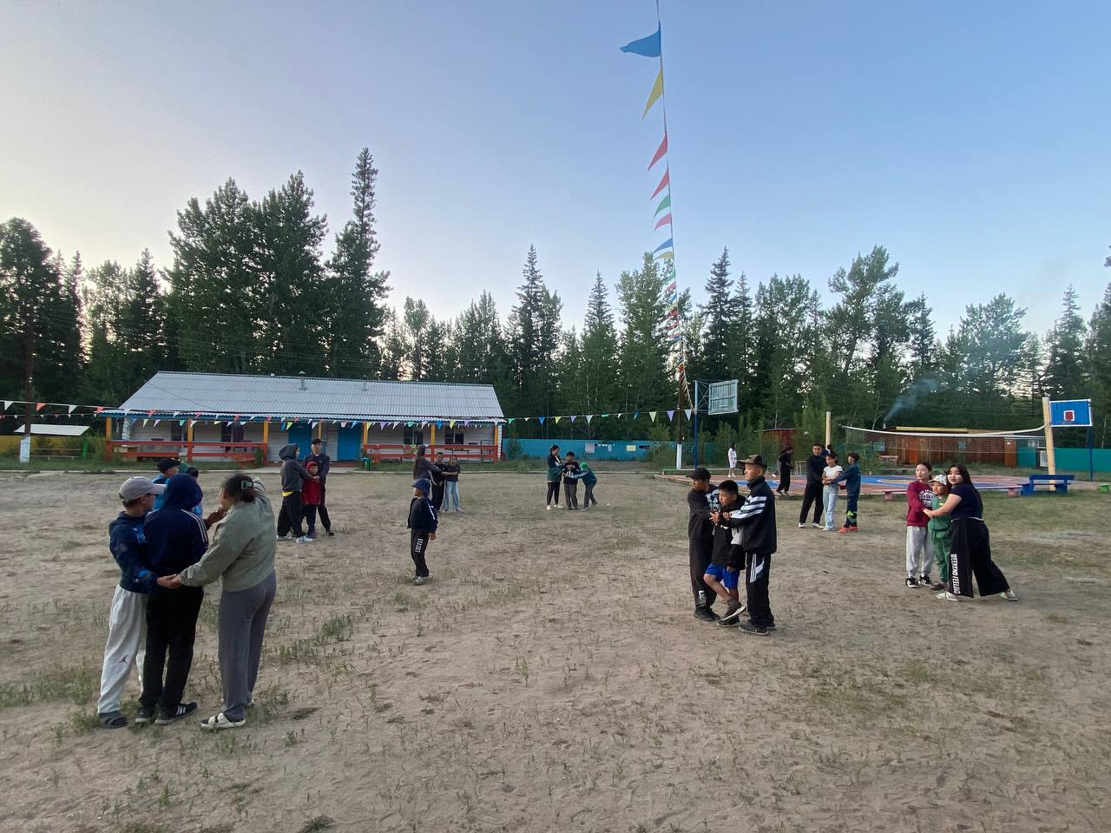

22 июня- День памяти. Организовали линейку, где детям рассказали о мужестве советских людей, также тувинских добровольцев в годы Великой Отечественной войны.


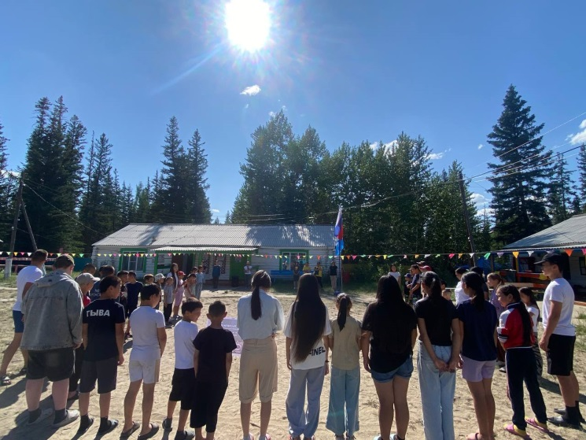

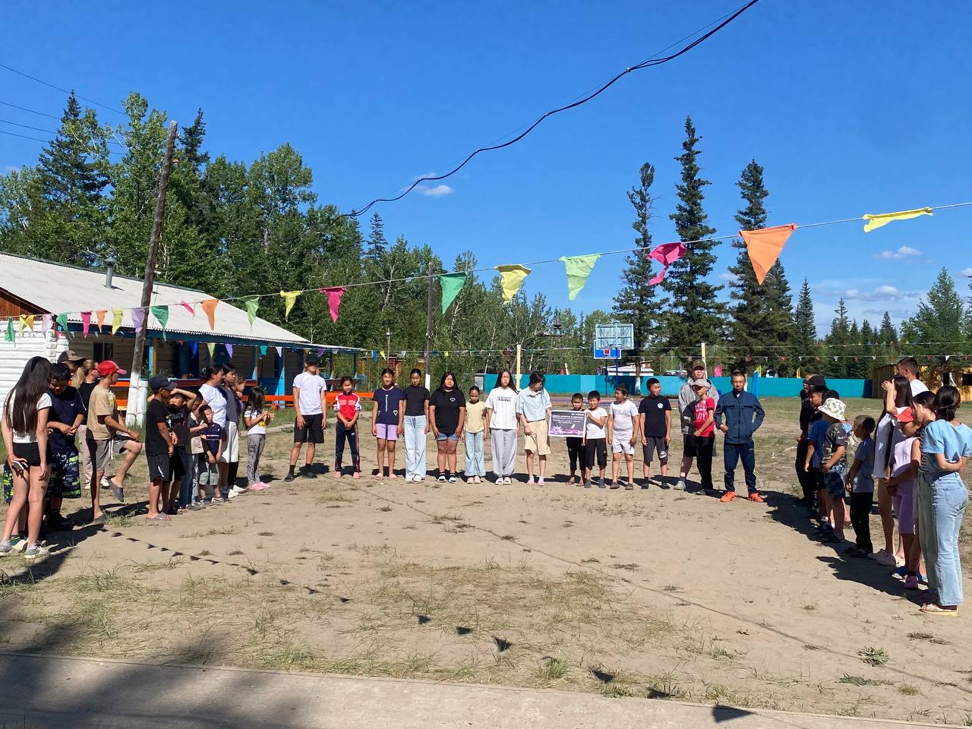



Пеший поход

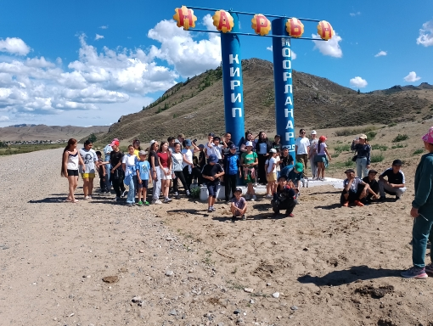
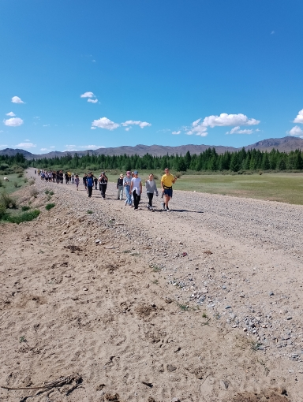

Культурно-досуговые мероприятия: посещение мастер-класса лауреата и победителя всероссийских конкурсов Нурзет Ш.Э.

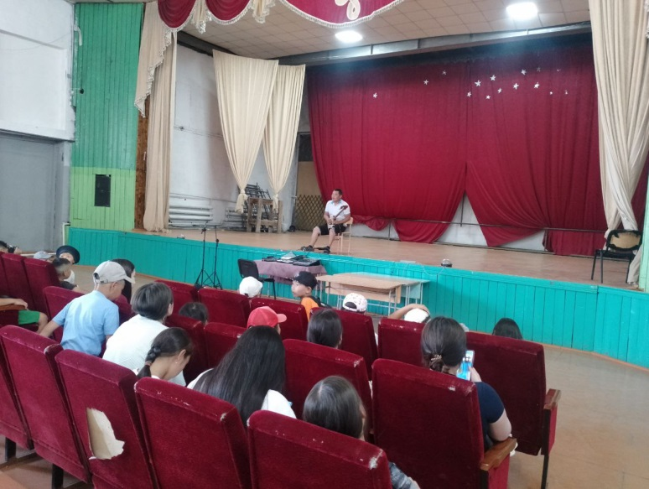
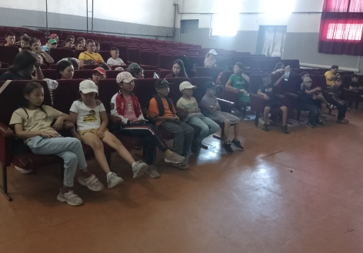

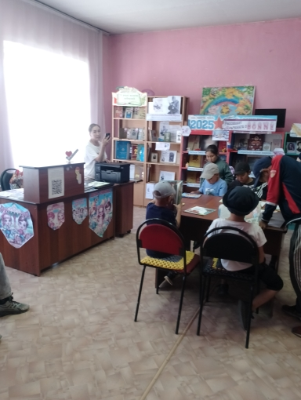
Посещение модельной библиотеки с. Нарын Эрзинского кожууна

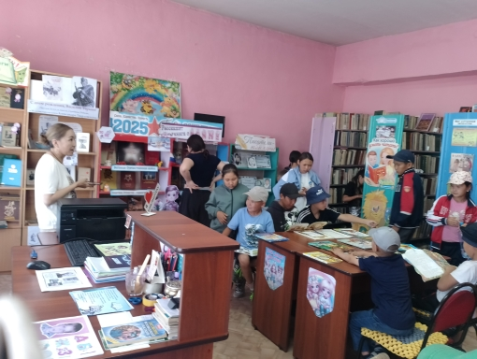
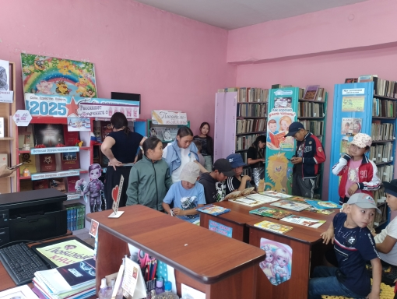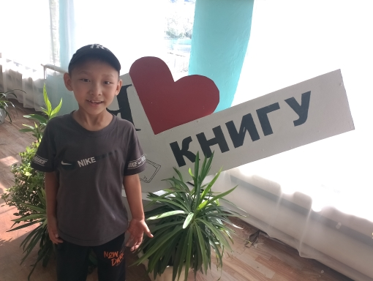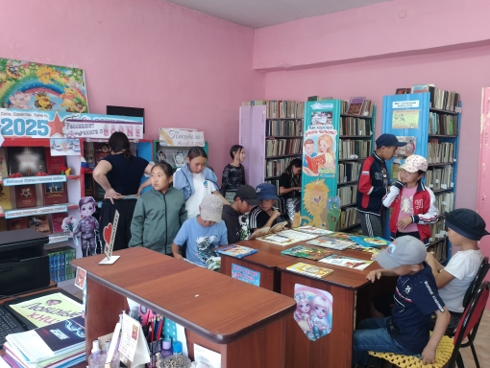
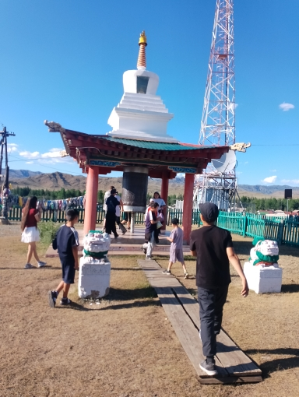

Профилактические беседы специалистов Минздрава Республики Тыва

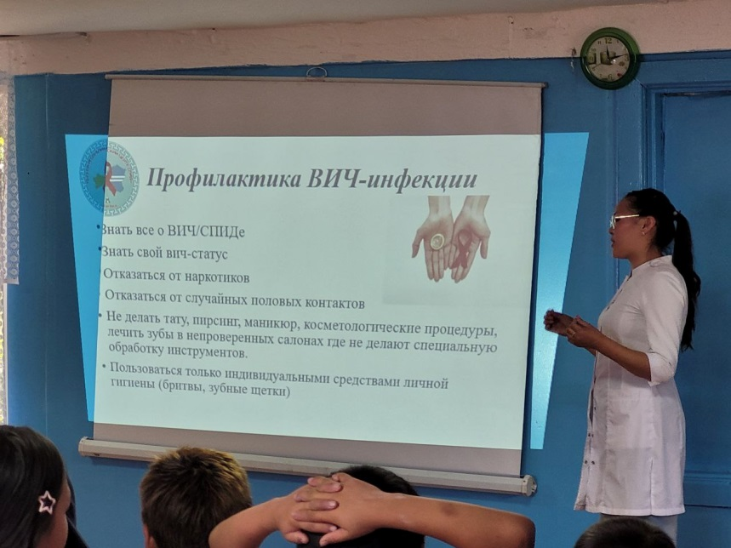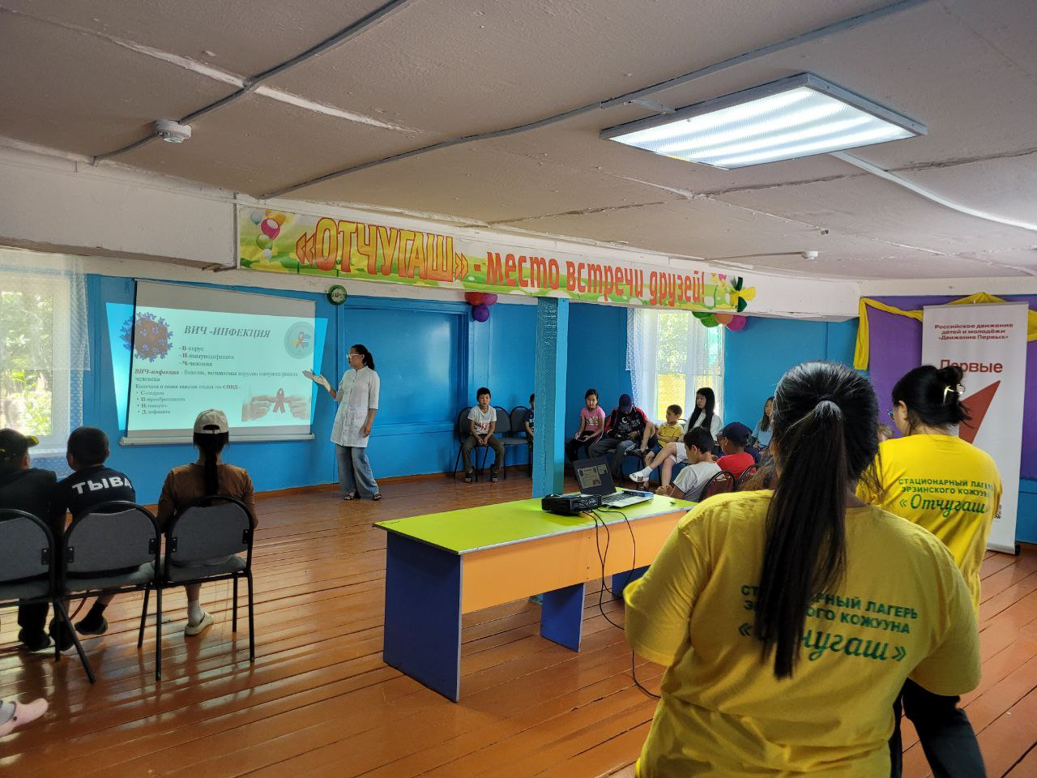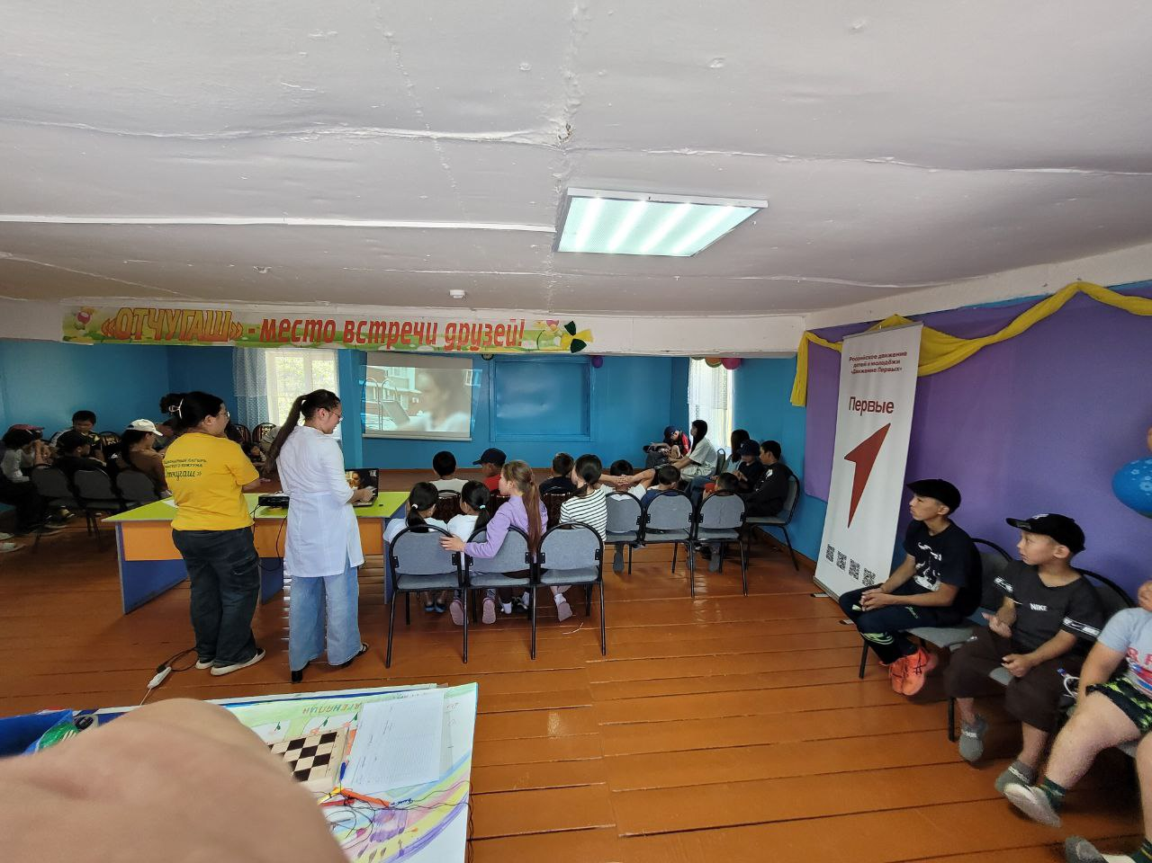

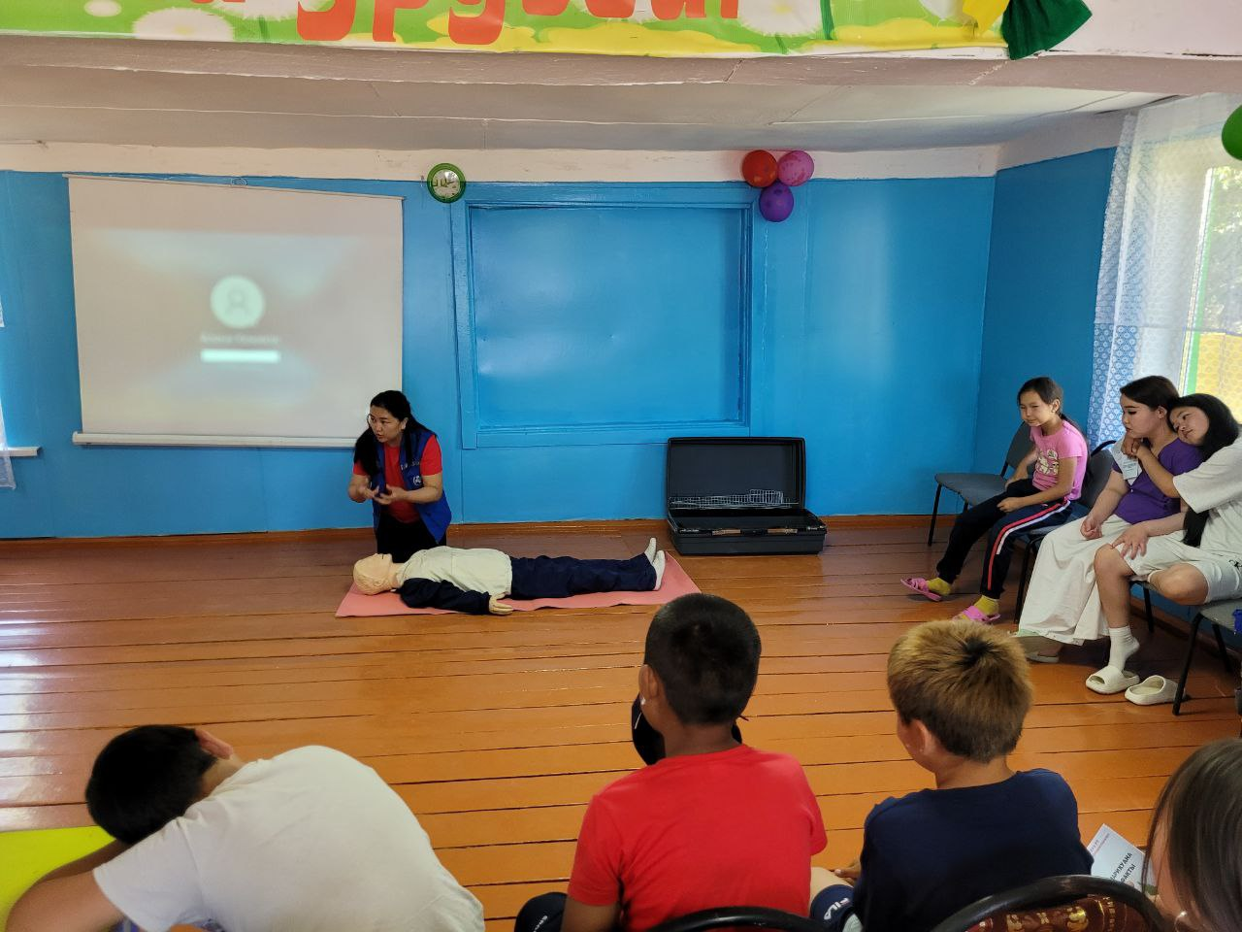

Подготовка к конкурсам

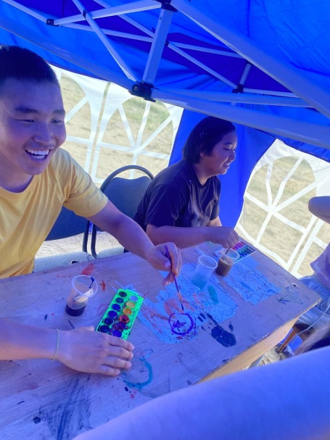
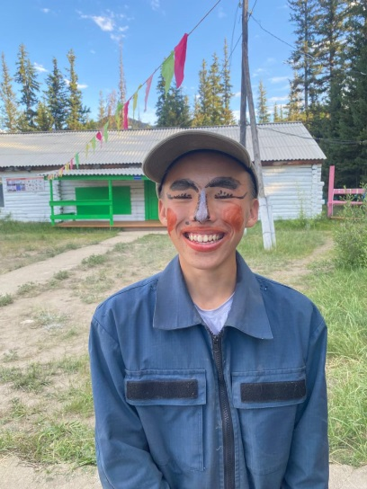
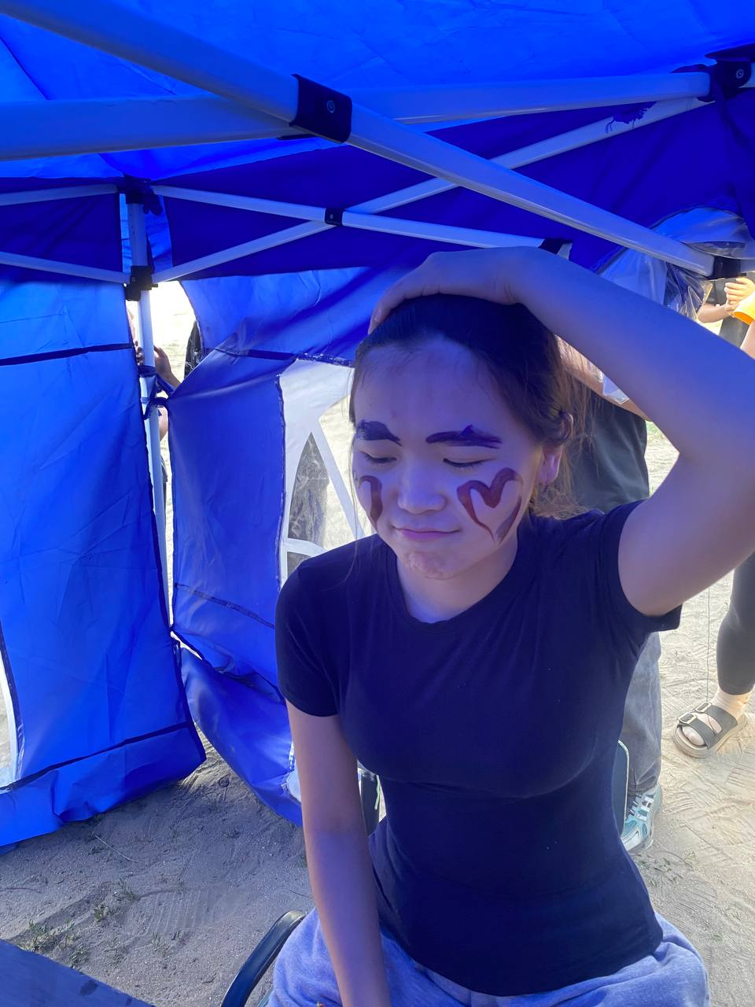

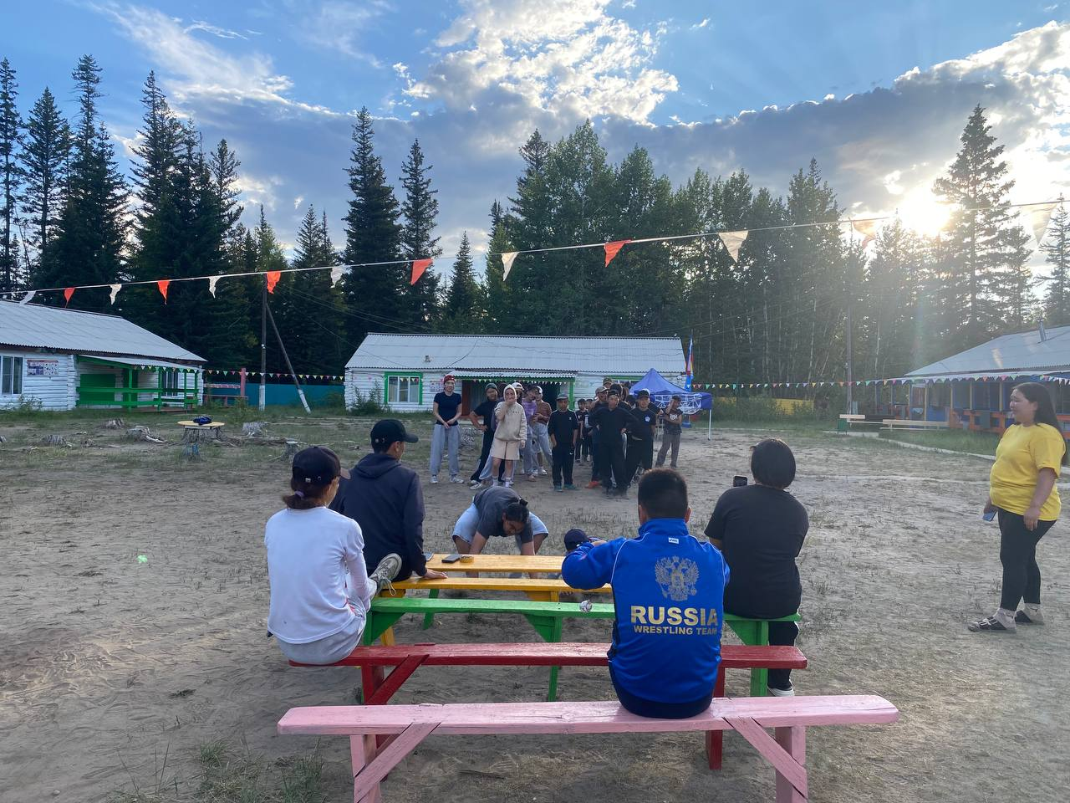
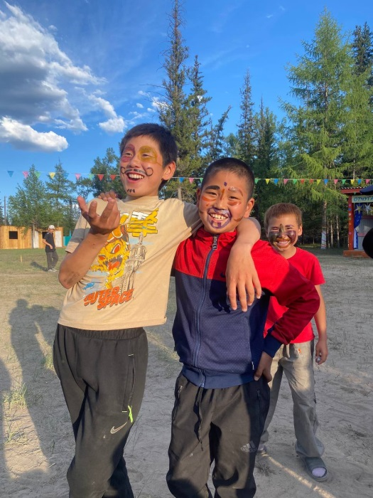

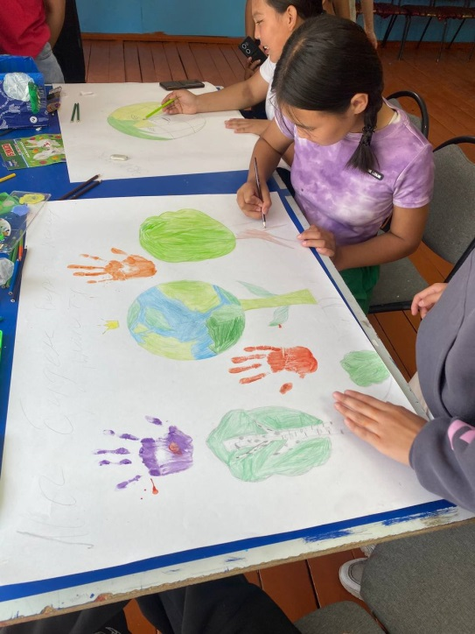

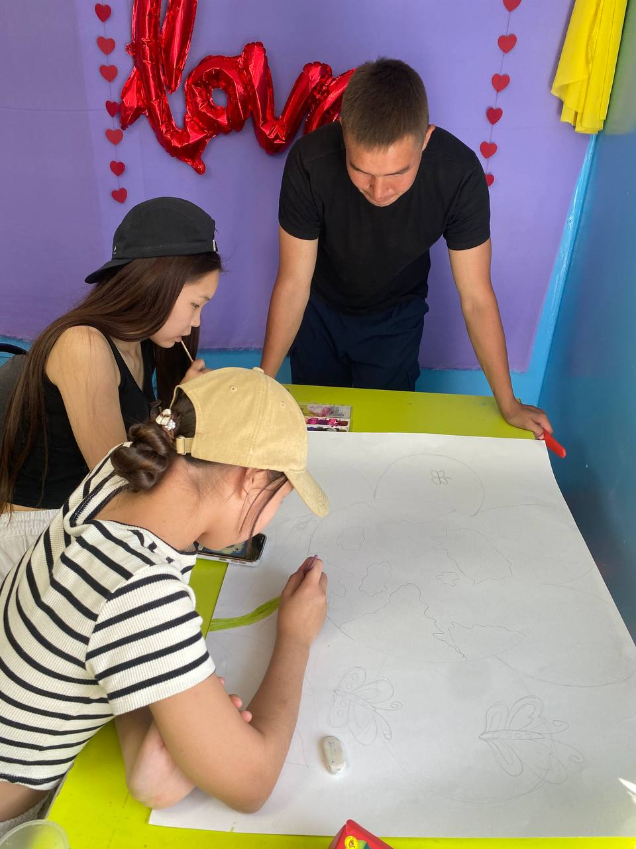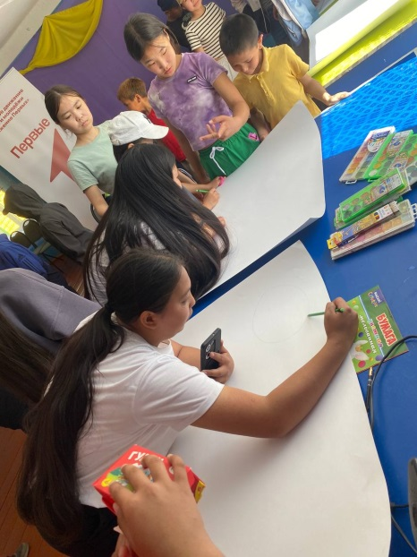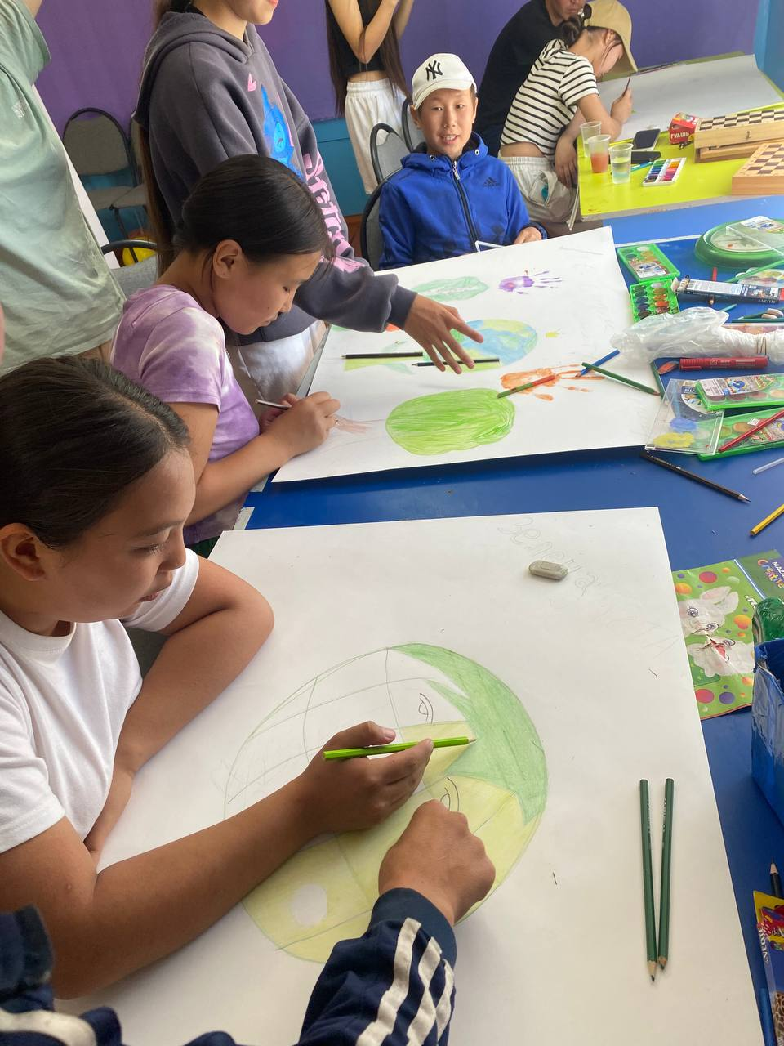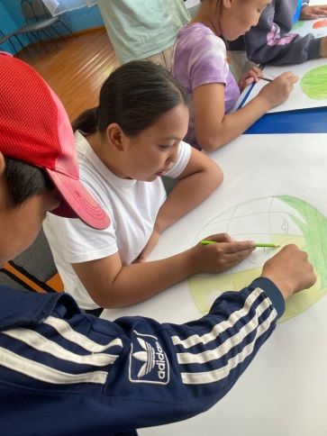

Зарядка на свежем воздухе
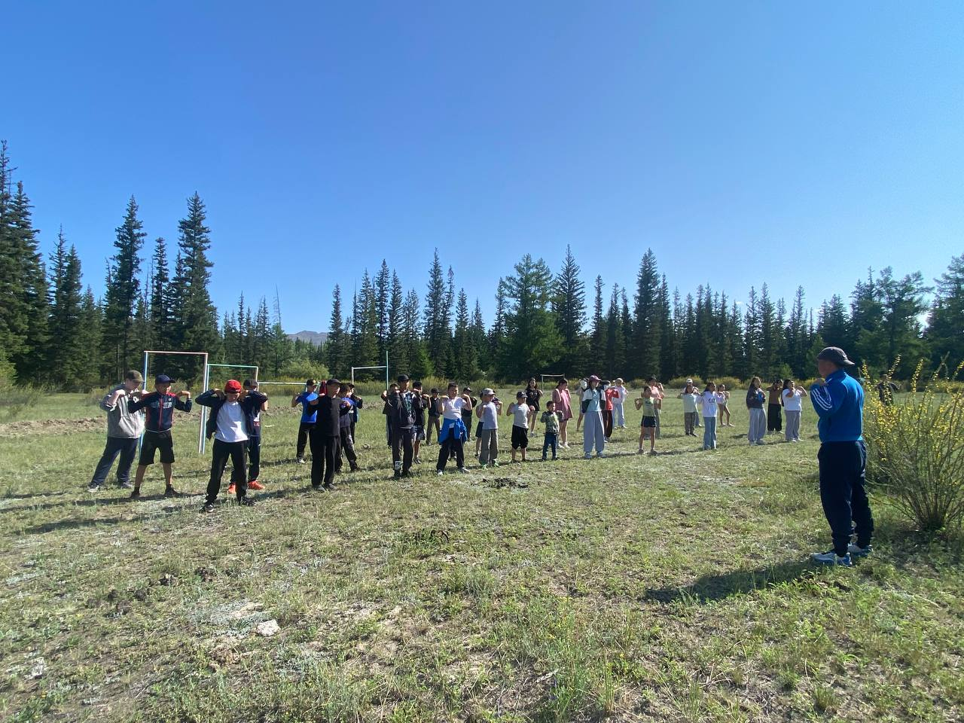

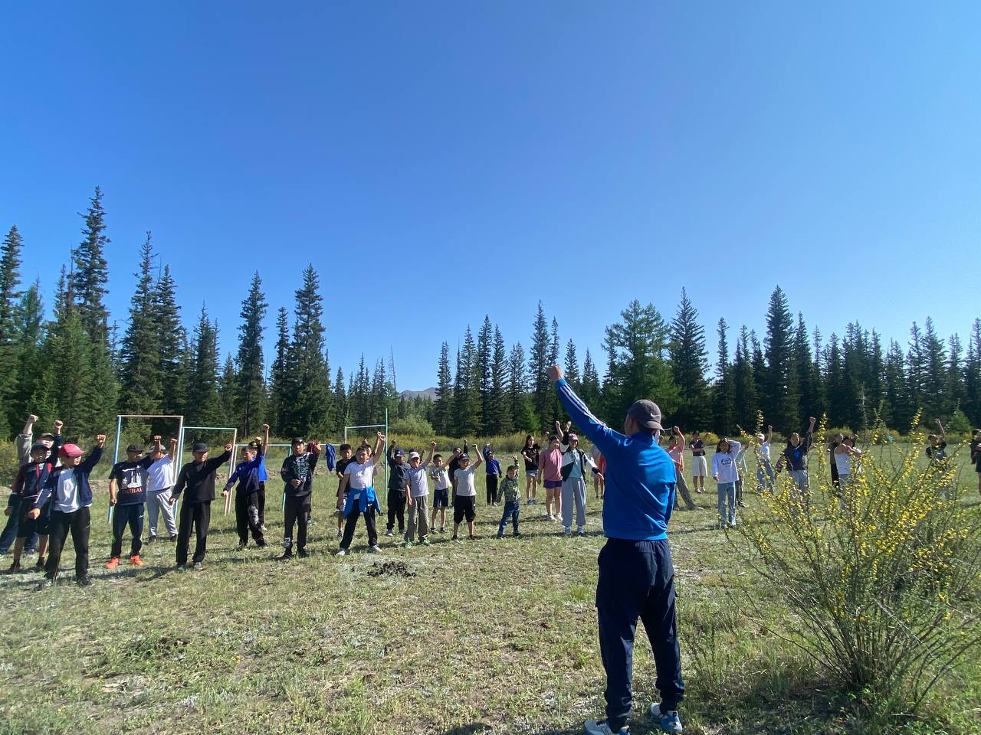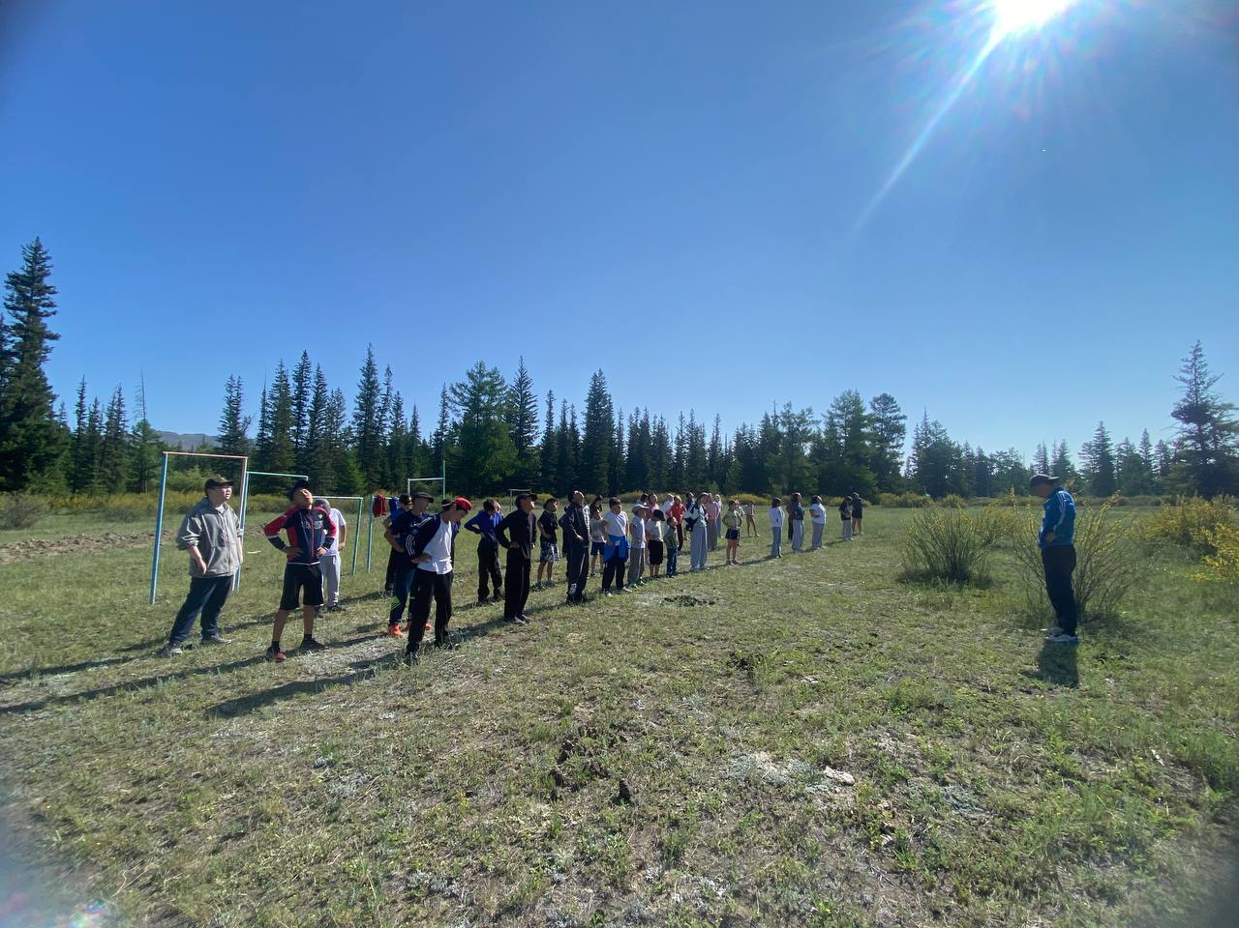

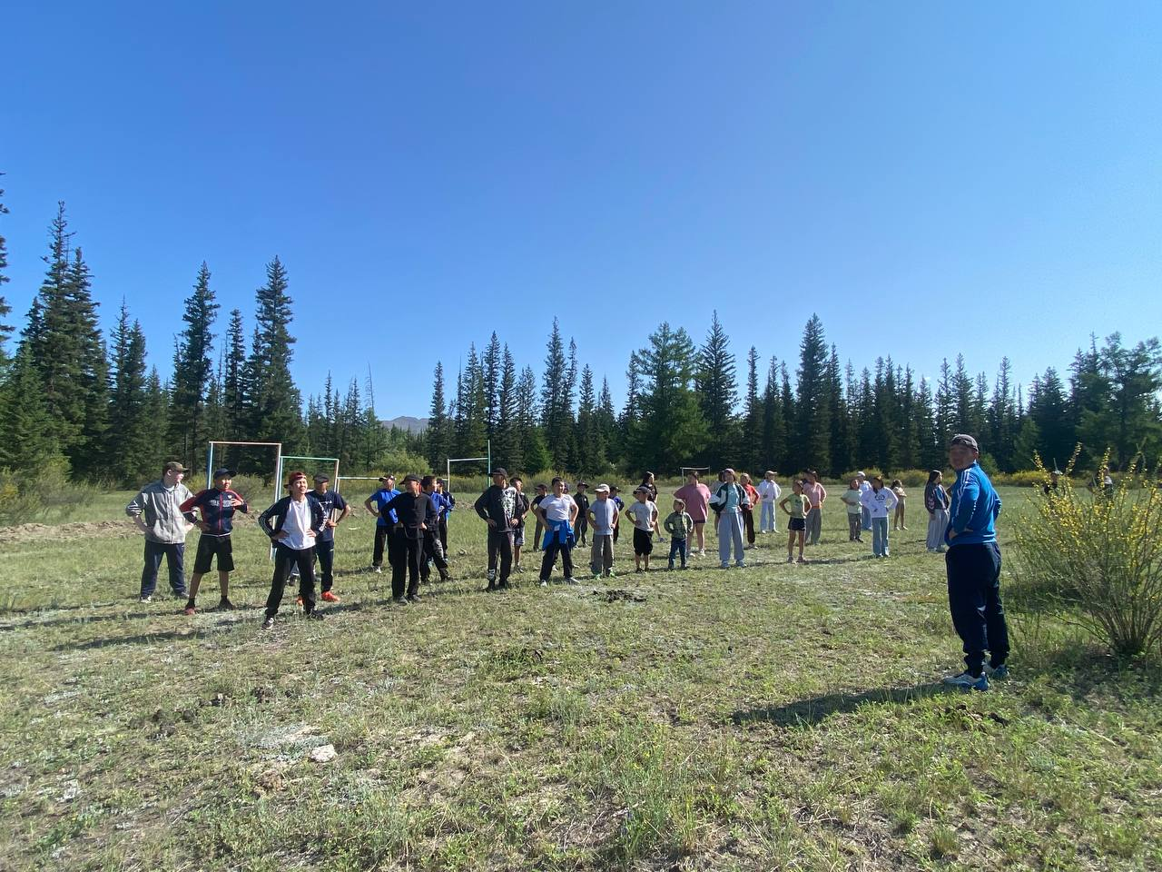

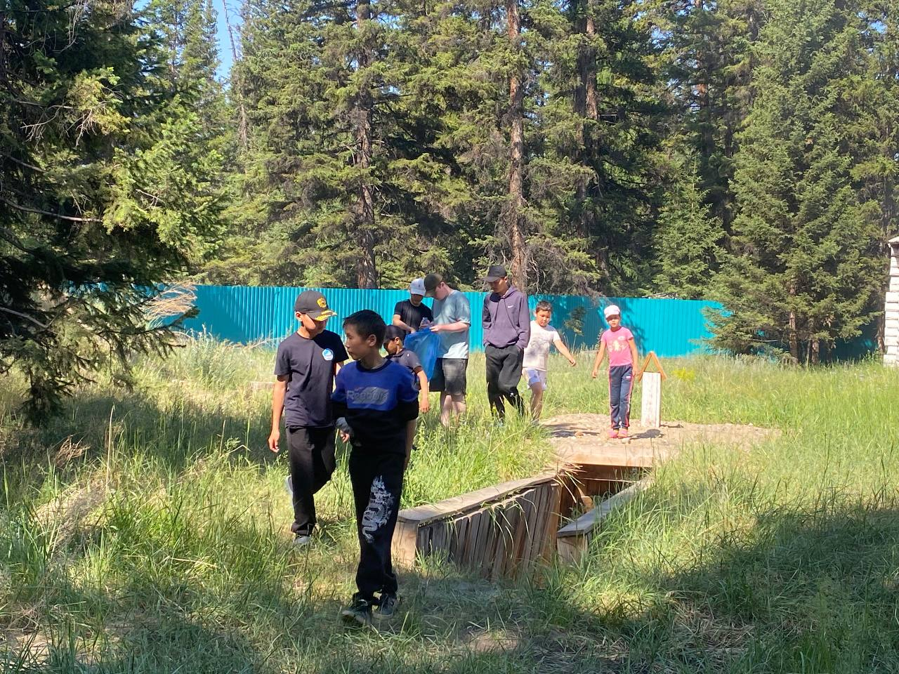

Трудовой десант в лагере
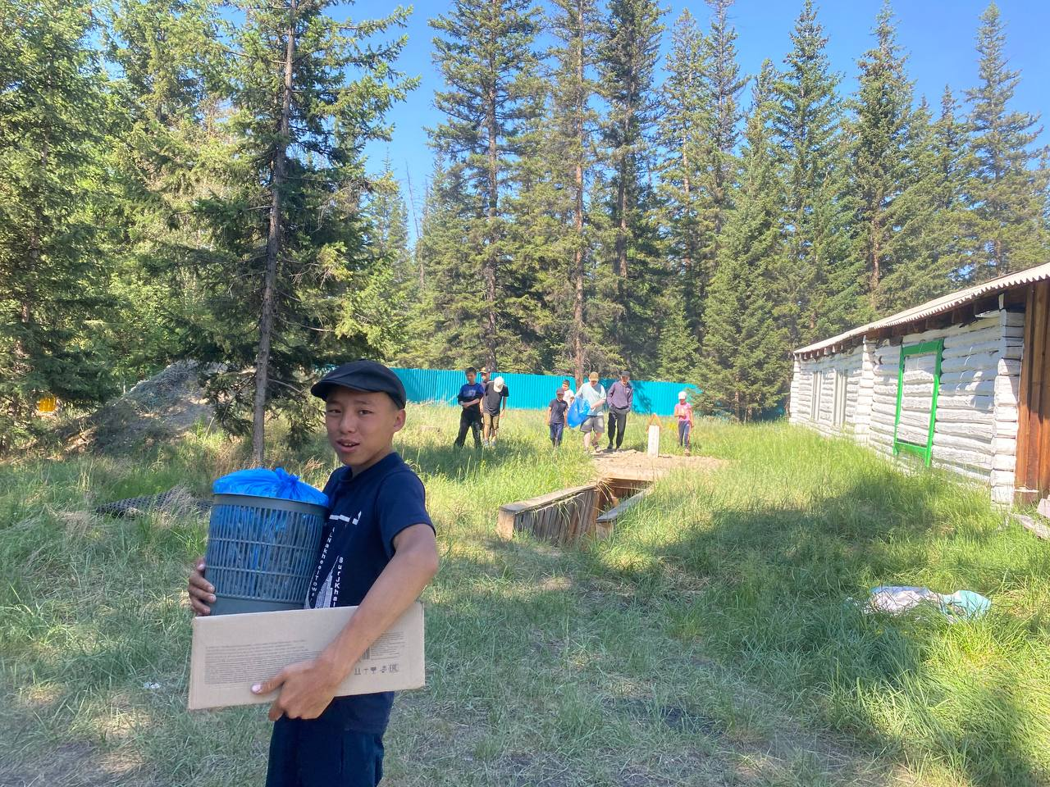

Профилактические беседы сотрудников правоохранительных органов

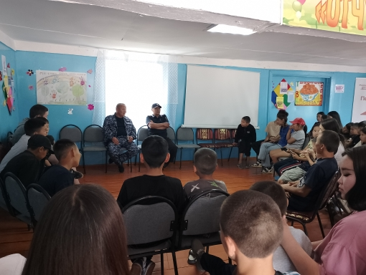

Конкурс « Тажы и дангына лагеря-2025»

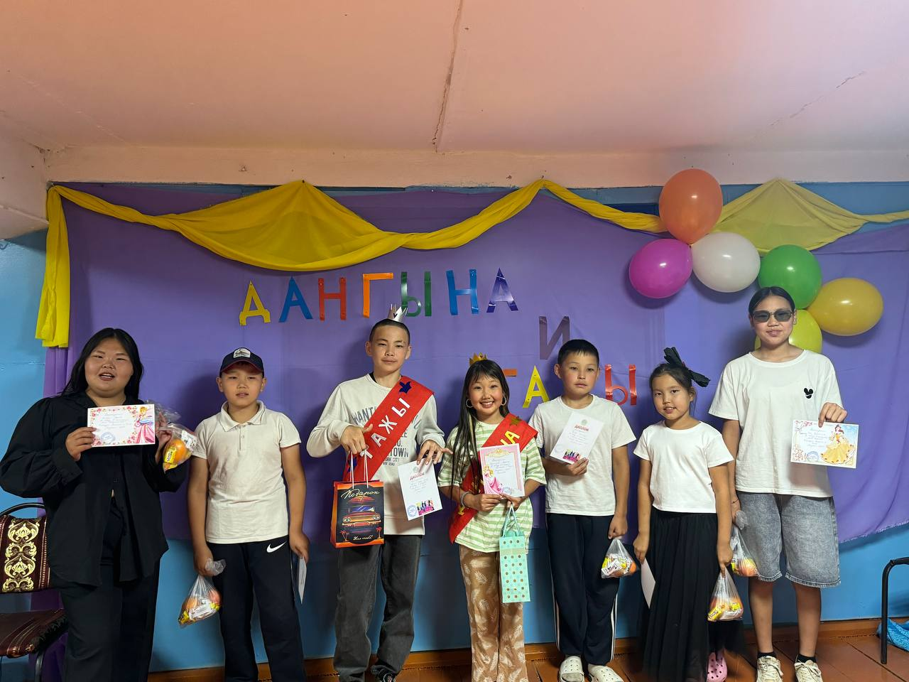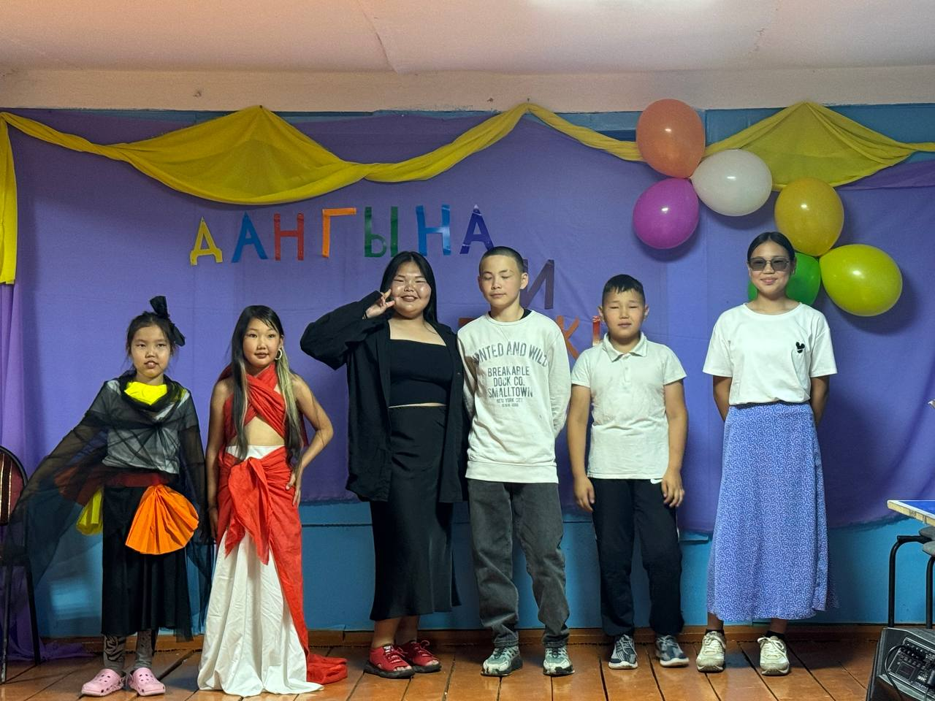

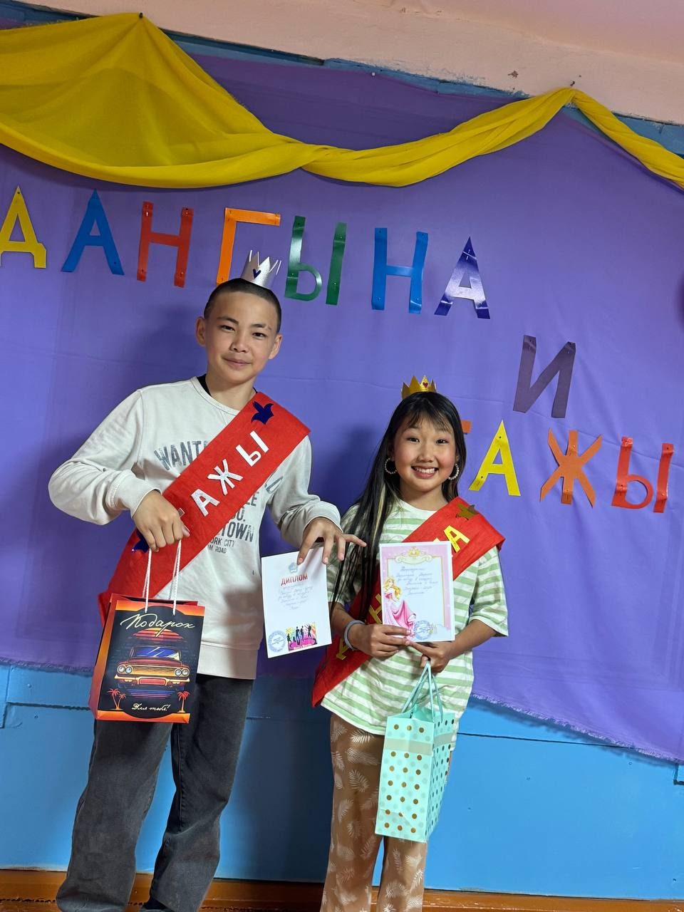

Национальная борьба « Хуреш»
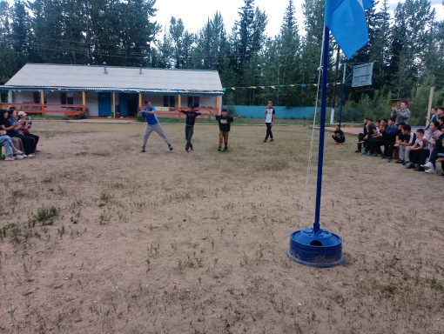

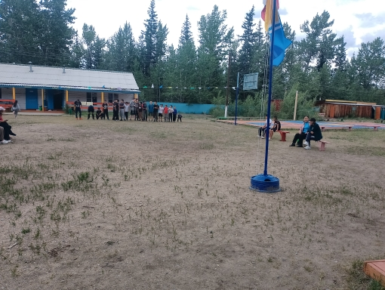

День отъезда детей.
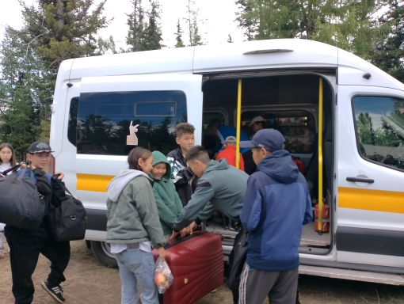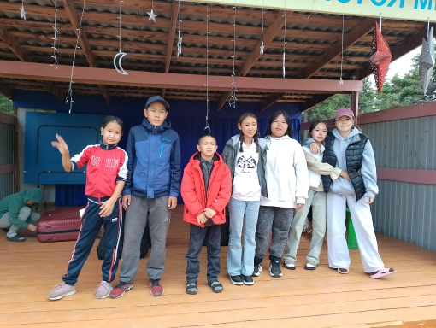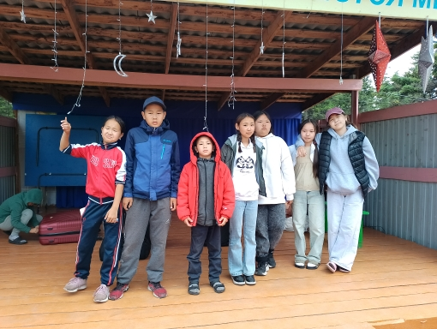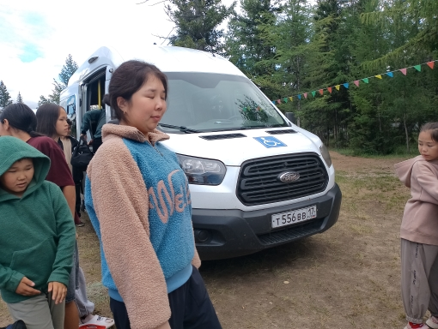

Вывод: В заключение хочется отметить, что в целом работа летнего оздоровительного лагеря прошла на высоком уровне. Произошло улучшение качества творческих работ за счет увеличения количества детей, принимающих участия в творческих конкурсах. Увеличилось количество детей, принимающих участие в физкультурно-оздоровительных и спортивных мероприятиях. У детей начали формироваться умения и навыки, приобретенные в кружках, которые в дальнейшем будут способствовать личностному развитию и интеллектуальному росту ребенка.
Были проведены разного рода мероприятия: спортивные, развивающие, творческие; работа специалистов оценивается достаточно высоко: активно привлекали детей на различные конкурсы, играли с ними сами, переодевались в сказочных героев, были заинтересованы своей работой; самым показательным и приятным остается то, что на закрытии лагеря дети не хотели расставаться с товарищами и воспитателями.
Начальник лагеря « Отчугаш» 1 сезона : Соян С.Ш.

